ESCRIBA AQUÍ EL TÍTULO DE SU COMUNICACIÓN

Autor nombre APELLIDO APELLIDO¹, autora nombre APELLIDO APELLIDO²
¹Centrodel autor. Institución del autor.
²Centrode la autora. Institución de la autora.
autor@email.com, autora@email.com

RESUMEN
El resumen debe reflejar clara y brevemente el objetivo de la investigación, el método de trabajo y los principales resultados y conclusiones obtenidos.
Este texto debe tener una extensión máxima de 250 palabras.

Palabras clave: escriba aquí de cuatro a seis palabras clave, separadas por comas.

ABSTRACT
The summary should reflect clearly and briefly the purpose of the research, working method and the main results and conclusions obtained.
This text should have a maximum length of 250 words.

Key words: write here of four to six key words, comma separated.

1. INTRODUCCIÓN
En este apartado el autor debe desarrollar el tema de su comunicación.
Con el fin de mantener la homogeneidad en las publicaciones de la AEC, el Comité Organizador ha decidido mantener el formato de las actas sugerido en el I Congreso de la AEC (Raso y Martín-Vide, 1999) y de los restantes congresos. Para ello las comunicaciones del congreso deberán entregarse utilizando esta plantilla o, en su defecto, seguir las siguientes normas.
El documento debe presentarse en formato Word (preferentemente) o similar.
El formato de página debe ser 17x24cm, con márgenes de 2.5cm a cada lado, tener una extensión máxima de 10 páginas (incluyendo texto, imágenes, tablas… en el orden y posición que el autor sugiere para su publicación).

1.1. Texto
La fuente utilizada a lo largo de todo el texto será Times New Roman, cuerpo 10, en color negro, con interlineado sencillo. El tipo de párrafo es justificado con la última línea alineada a la izquierda.
En primer lugar aparecerá el título en castellano, mayúsculas, negrita y estilo centrado. Dos líneas tras él, irá, también centrado, el nombre, en minúsculas, y apellido(s), en mayúsculas, del autor(es) de la comunicación. En línea aparte, en cursiva y estilo centrado, figurará la filiación completa del autor(es), esto es, el centro y la institución a la que pertenecen.
En caso de que los firmantes del trabajo pertenezcan a distintos centros y/o instituciones, esta diferencia se indicará mediante superíndice numérico.
Tras la filiación, en línea aparte, se incluirá en negrita y párrafo centrado, el correo electrónico hipervinculado del autor(es), que en caso de autoría múltiple irán separados por comas.
Dos líneas después irá, sin numerar, un “resumen” (de no más de 300 palabras) y, a continuación, dejando una línea en blanco, se escriben entre 4 y 6 palabras clave. Del mismo modo aparecerán a continuación tanto el resumen como las palabras clave correctamente redactados en inglés (abstract y keywords), igualmente sin numerar estos apartados.

1.2. Estructura
Se recomienda seguir el modelo de redacción IMRYD (Introducción, Métodos, Resultados y Discusión) siempre que la temática de la comunicación permita su adaptación a esta estructura.

1.3. Jerarquización de apartados
Los apartados de primer orden deben figurar en mayúsculas y negrita, numerados en arábigo, correlativamente, seguidos de un punto (1., 2., 3…, etc.), separados entre sí mediante dos líneas en blanco. Como excepción irán el resumen, abstract, referencias y posibles agradecimientos y anexos, que seguirán estas pautas pero irán sin numerar.
Los apartados de segundo orden irán en minúsculas y negrita, numerados en arábigo, correlativamente, seguidos de un punto (1.1., 1.2., 1.3., etc) separados entre sí mediante una línea en blanco.
Los apartados de tercer orden deben usarse de forma excepcional, intentando evitarse en la medida de lo posible. Estos irán en letra regular, numerados los dos primeros caracteres en arábigo, correlativamente, seguidos de un punto y el tercero empleando una letra, también correlativa (1.1.a., 1.1.b., 1.1.c., etc). Estos apartados van separados entre sí mediante una línea en blanco.

1.4. Figuras
Todas las figuras, sean del tipo que sean, irán centradas y numeradas correlativamente en la parte inferior, de forma diferenciada ( Fig. 1., fig. 2, tabla 1., gráfico 1., etc.). A continuación figurará un título breve seguido de la fuente del mismo, todo ello en cursiva.
Figuras, gráficos, etc. no pueden ocupar más de una página completa (excepto las tablas).
Una línea en blanco tanto a la cabeza como al pie de la misma separará cada figura del resto del texto.
El autor deberá asegurarse de no incumplir los derechos de propiedad intelectual del posible material gráfico que use y sea ajeno a él.

1.4.a. Ejemplo de tabla
Las tablas deberán ceñirse a un estilo básico como el que se muestra a continuación.

Múltiplos de 2 | Múltiplos de 3 | Múltiplos de 5
2 | 3 | 5
4 | 6 | 10
6 | 9 | 15
8 | 12 | 20
10 | 15 | 25

Tabla 1: Título de la tabla. Fuente: especificar.

1.4.b. Ejemplo de imagen/mapa/fotografía
Deben utilizarse imágenes con tamaño y resolución suficientes que permitan una óptima reproducción (recomendamos 300ppp).
Para mejorar la calidad de la edición, las imágenes y objetos gráficos se recomienda entregar un segundo fichero comprimido *.zip que las contenga en su interior por separado. En este caso cada figura debe denominarse con el título que la figura tenga en el trabajo (figura 1, mapa 1, etc.). Se permiten los formatos JPEG, TIFF, PSD o PDF y en color siempre que sea posible.

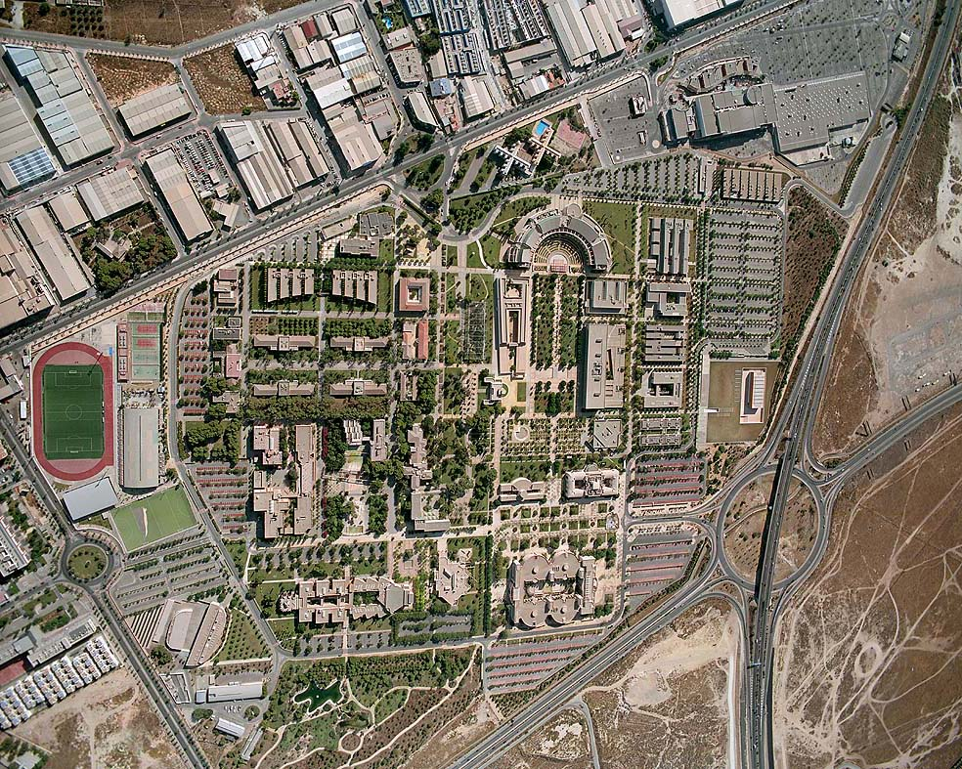
Fig. 1: Título de la figura. Fuente: especificar.

1.5. Notas a pie de página
No se permite la inclusión de notas a pie de página, salvo debida justificación, en cuyo caso excepcional se utilizarán superíndices numerados en arábigo (incluso si figuran en el título del trabajo).

1.6. Citas y referencias
Para este apartado se empleará el estilo APA (American American Psychological Association), sexta edición. Más información en http://www.apastyle.org/

1.6.a. Citas
Según el estilo APA, sexta edición, para las citas a lo largo del texto se emplea la cita resumida entre paréntesis con el apellido(s) del autor, seguido del año de publicación (Olcina Cantos, 2004). Cuando además la cita es literal se añade el número de página o localización específica de la frase/s en el texto original (Olcina Cantos, 2004, p.50).
Si se hace referencia a más de una obra del mismo autor y año, se usan letras minúsculas para distinguirlas (Rico Amorós, 2004a), (Rico Amorós, 2004b).

1.6.b. Referencias
Este apartado debe denominarse “referencias” y contener únicamente las fuentes que sustentan la comunicación y que se han usado para elaborar el trabajo. Es por esto que cada entrada en la lista debe estar citada en el texto.
Las referencias deben aparecer por orden alfabético del apellido del autor (o primer autor) y en minúsculas.
Las obras de un mismo autor se ordenan cronológicamente apareciendo primero las más antiguas. Primero aparecerán las referencias del autor en solitario y en segundo lugar las obras con otros autores. Cuándo aparezcan varias obras del mismo autor se repite el nombre para cada entrada.
Si los documentos tienen DOI hay que incluirlo necesariamente. Igualmente se incluirán las URL de las referencias.
En el apartado “referencias” al final de esta plantilla encontrará un listado con el esquema a seguir en cada caso a modo de ejemplo.

2. MÉTODOS
Aquí se deben describir los procedimientos utilizados para estudiar el tema de la comunicación.

3. RESULTADOS
Aquí se deben ofrecer los hallazgos obtenidos.

4. DISCUSIÓN
En este apartado se debe discutir el significado de los resultados.

AGRADECIMIENTOS
Aquí deben figurar los posibles agradecimientos.

REFERENCIAS
(ejemplo de libro impreso)
Apellido(s), Inicial del nombre(s). (Año de publicación). Título del libro. Lugar de publicación: Editorial.
(ejemplo de libro versión electrónica sin DOI)
Apellido(s), Inicial del nombre(s). (Año). Título. Retrieved from/Recuperado de http://www.xxxxxx.xxx
(ejemplo de libro versión electrónica con DOI)
Apellido(s), Inicial del nombre(s). (Año). Título. doi: http://dx.doi.org/10.xxxx/xxxxxx
(ejemplo de libro con compilador, editor, director o coordinador(es) impreso)
Apellido(s), Inicial del nombre(s). (cargo abreviado, esto es, Ed(s), Coord(s) o...). (Año). Título. Lugar de publicación: Editorial.
(ejemplo de libro versión electrónica con compilador, editor, director o coordinador(es) con DOI)
Apellido(s), Inicial del nombre(s). (cargo abreviado). (Año). Título. doi: http://dx.doi.org/10.xxxx/xxxxxx
(ejemplo de libro versión electrónica con compilador, editor, director o coordinador(es) sin DOI)
Apellido(s), Inicial del nombre(s). (cargo abreviado). (Año). Título. Retrieved from/Recuperado de http://www.xxxxxx.xxx
(ejemplo de capítulo de libro impreso)
Apellido(s), Inicial del nombre(s). (Año). Título del capítulo, entrada o contribución. In/En Inicial del nombre(s). Apellido(s) del editor(es) o coordinador(es) o... (cargo abreviado), Título del libro (pp. xx‐xx). Lugar de publicación: Editorial.
(ejemplo de capítulo de libro digital con DOI)
Apellido(s), Inicial del nombre(s). (Año). Título del capítulo, entrada o contribución. In/En Inicial del nombre(s). Apellido(s) del editor(es) o coordinador(es) o... (cargo abreviado), Título del libro (pp. xx‐xx). doi: http://dx.doi.org/10.xxxx/xxxxxx
(ejemplo de capítulo de libro digital sin DOI)
Apellido(s), Inicial del nombre(s). (Año). Título del capítulo, entrada o contribución. In/En Inicial del nombre(s). Apellido(s) del editor(es) o coordinador(es) o... (cargo abreviado), Título del libro (pp. xx‐xx). Retrieved from/Recuperado de http://www.xxxxxx.xxx
(ejemplo de artículo de una revista impresa)
Apellido(s), Inicial del nombre(s). (Año). Título del artículo. Título de la publicación, volumen (número), pp-pp.
(ejemplo de artículo de una revista digital con DOI)
Apellido(s), Inicial del nombre(s). (Año). Título del artículo. Título de la publicación, volumen (número), pp-pp. doi: http://dx.doi.org/10.xxxx/xxxxxx
(Ejemplo de artículo de una revista digital sin DOI)
Apellido(s), Inicial del nombre(s). (Año). Título del artículo. Título de la publicación, volumen (número), pp-pp. Retrieved from/Recuperado de http://www.xxxxxx.xxx

